N1MM ayarları

<http://n1mm.hamdocs.com/> sayfasından ilgili program indirilir.

Program Kurulumundan sonra

Config/ Edit Station Data menüsünden,

Call kısmına çağrı işaretinizi, ve Locator bilginizi eksiksiz olarak yazınız

ARRL Section Kısmında DX yazmalısınız

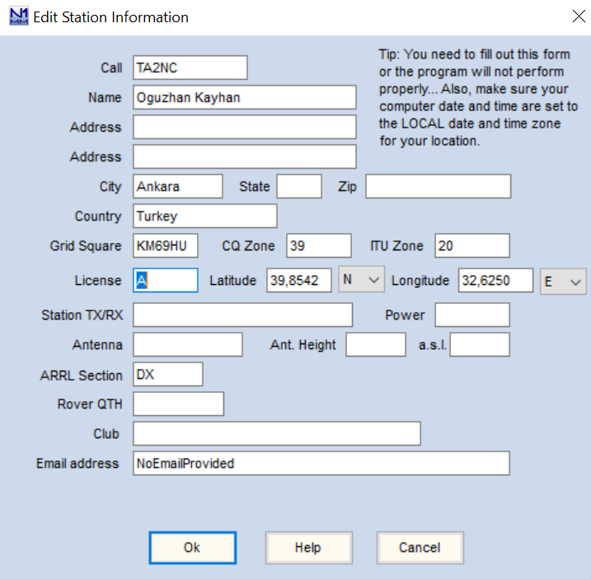

Eğer CAT bağlantılı bir telsiziniz var ise, Configure Ports/Mode Control seçeneğinden telsizinize uygun ayarları yapmanız contest sırasında mod değişimleri açısından işinizi kolaylaştıracaktır. Her telsizin ayarları farklı olduğu için ilgili ayarı web sayfaları ve forumlar üzerinden edinebilirsiniz.

Telsizinizde CAT desteği yoksa bile, Configure Ports/Mode control menüsü altında,

Mode Control sekmesinde Use Contest or radio mode seçeneğini seçtiğinize emin olunuz.

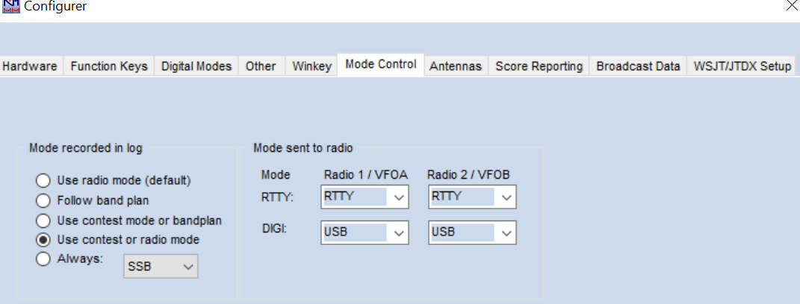

Web sayfasından indirmiş olduğunuz VHF_UHF_TA.udc dosyasını bilgisayarınızda bulunan Documents (Belgeler)/ N1MM Logger ++/UserDefinedContest klasörü altına kopyalayın.

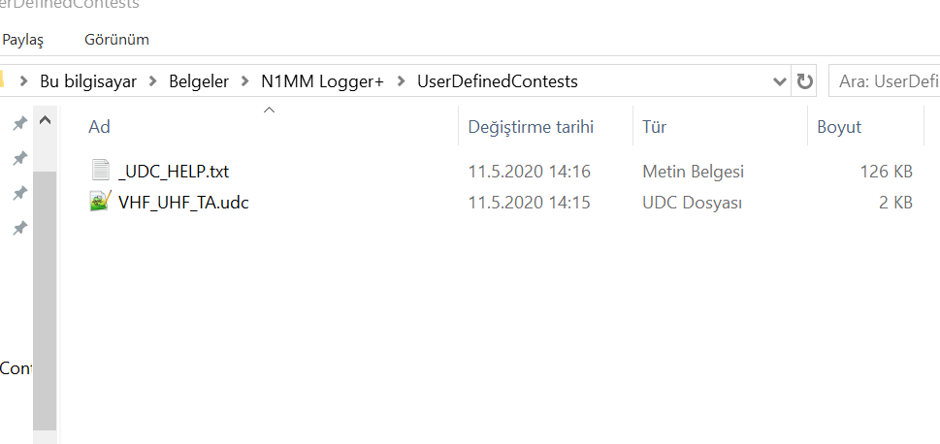

Contest dosyasını açmak için,

File / New Log in Database seçeneğini açın

Log Type’tan VHF_UHF_TA yı seçin.

Single-OP veya Multi-OP seçeneğini seçin.

Band VHF-3-Band (veya ALL da seçilebilir)

**Mode FM veya SSB/CW seçiniz.**

Multi-OP kategorisinde çaışacaksanız, Operators kısmına katılacak olan diğer operatörlerin çağrı adlarını da yazınız.

Diğer kısımlar yarışma skor hesaplamasında kullanılmayacağından doldurmak zorunda değilsiniz.

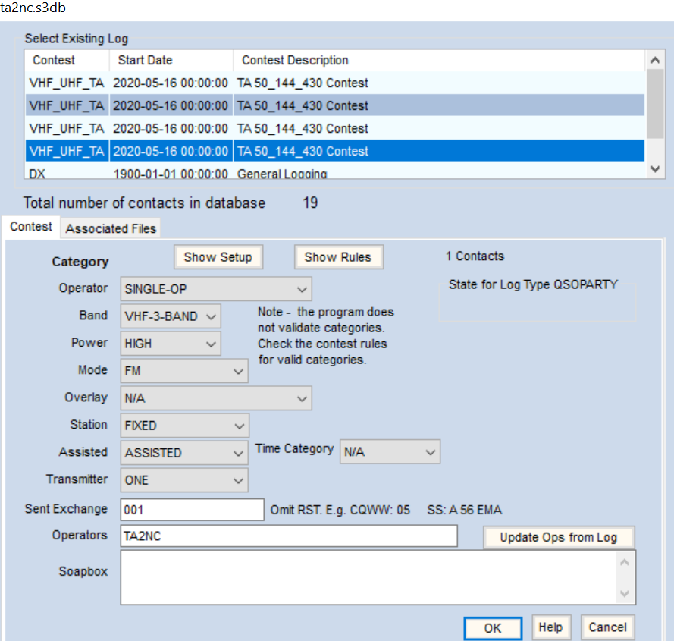

Eğer telsiziniz N1MM programı ile entegre çalışyor ise, SSB /CW veya FM olarak çalışacağınız modu seçip QSOlarınıza başlayabilirsiniz.

Eğer bilgisayar kontrollü (CAT) bir telsiz kullanmıyor ya da bu ayarı yapmadıysanız, önce çalışacağınız modu N1MM programına girmelisiniz.

Ekranın üst tarafında o an bulunduğunuz mod yazar. Modu değiştirmek için, telsizinizi ya da, Log programında çağrı işareti yazdığınız kısma ilgili modu (FM/CW/SSB) yazmalısınız.

Enter’a bastığınızda MOD değişecektir.

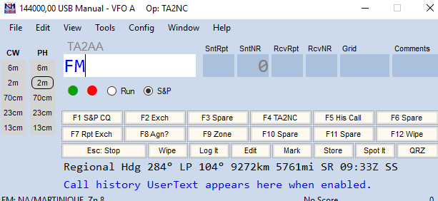

Çalıştığınız frekansı da seçtikten sonra QSO yapmaya başlayabilirsiniz

Log girerken, çağrı işareti girilir, “TAB” tuşuna basınca rapor ve karşı tarafa vereceğiniz No otomatik olarak oluşturulur. Bu örnekte karşı tarafa 59-001 raporu verilecektir.

Karşı tarafın size bildireceği sıra no ve Grid (locator) bilgileri girilir.

Enter’a basıldığında log kaydedilir. Puan otomatik olarak hesaplanacaktır.

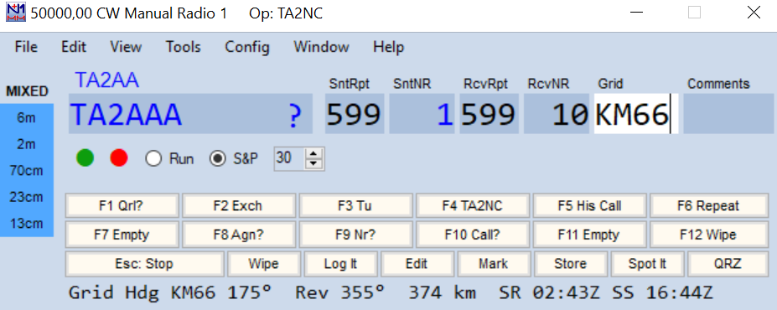

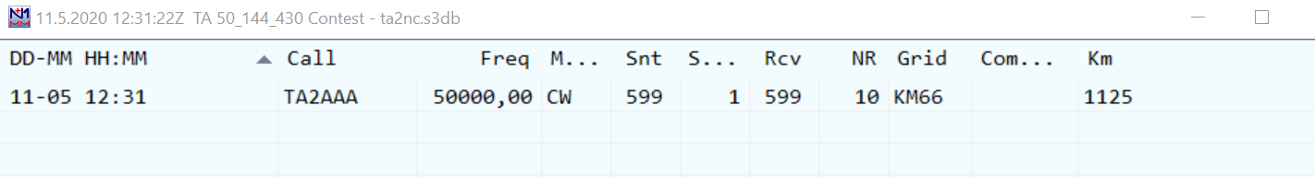

Mod değiştirmek için, çağrı işareti girdiğimiz yere, ilgili mod yazılır entra basılır.

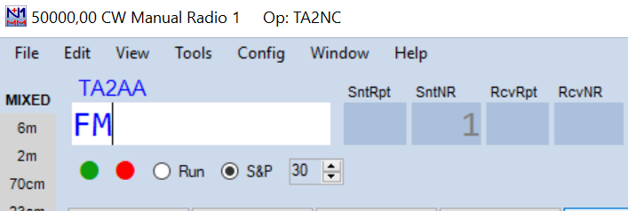

Ekrandaki modun değiştiği teyit edilir ve QSO ya devam edilir.

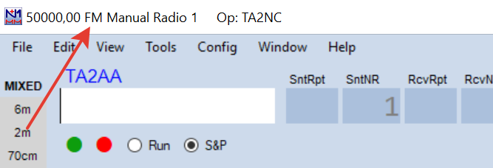

Farklı banda geçtiğinizde, QSO numaranız o band için tekrar 1’den başlayacaktır.

Eğer konuşulan bandta aynı istasyon ile başka qso yapılmış ise, DUPE uyarısı alınır. Bu uyarı alınan QSO kaydedilse bile puanlamaya dahil edilmez.

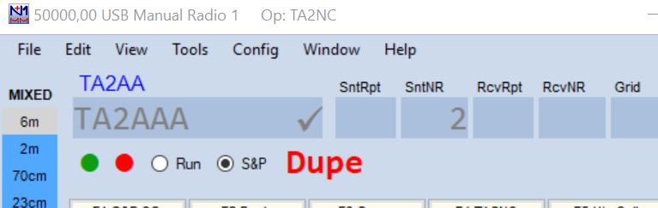

Yarışma sonunda, File / Generate Cabrillo File seçeneği ile yarışma logu oluşturulur ve, Çağrı işareti locator operator gibi bilgiler kontrol edilerek kaydedilir.